[Drawing geometry and engineering graphics] week 8 - Cuts. Types of cuttings and their application.

8. MAVZU: Qirqimlar. Qirqimlarning turlari va ularning qo`llanilishi.
Reja:

- Chizmada qo`llaniladigan qirqim turlari.
- Mahalliy qirqimlarning belgilanishi.
- Chizmalarni chizishdagi soddalashtirishlar va shartli belgilashlar.

Biror detal yoki uzelni tekislik bilan fikran qirqib, tekislikda hosil bo`lgan yuzani hamda tekislik orqasida ko`rinib qolgan teshik chiziqlari, qirra, qobirg`a va x.k larni qo`shib ko`rsatish qirqim deyiladi (5.1-rasm).

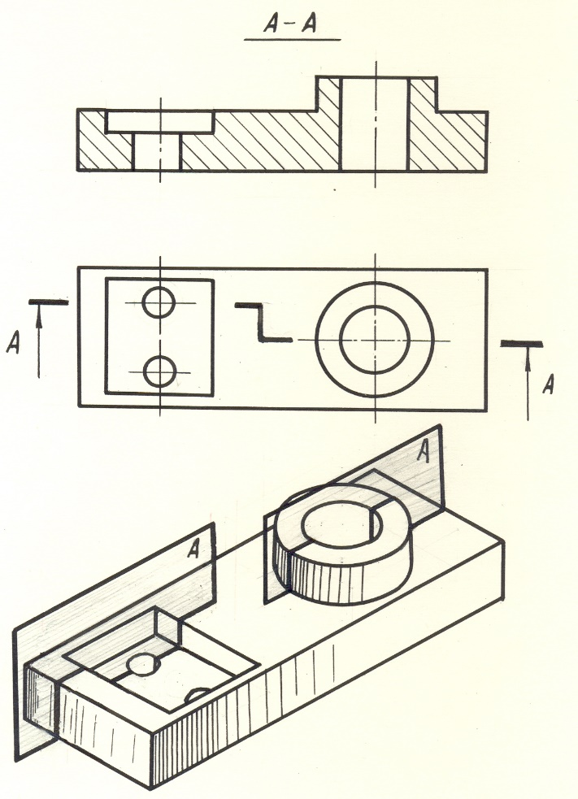

5.1-rasm. Detalga murakkab pog`onasimon qirqim berishga misol

Shunday qilib qirqim kesimdan va kesuvchi tekislik ortidagi ko`rinishdan iborat bo`ladi. Kesuvchi tekislikni soniga qarab qirqimlar oddiy va murakkab qirqimlarga bo`linadi.Chizmada bitta kesuvchi tekislik bilan hosil qilingan qirqim oddiy qirqim deyiladi. Kesuvchi tekislik frontal proyeksiyalar tekisligiga parallel bo`lsa frontal qirqim, gorizontal proyeksiyalar tekisligiga parallel bo`lsa profil qirqim deb ataladi.
Murakkab qirqimlar pog`onasimon va siniq qirqimlarga bo`linadi. Kesuvchi tekisliklar parallel bo`lgan qirqim pog`onasimon qirqim deyiladi (5.1-rasm).

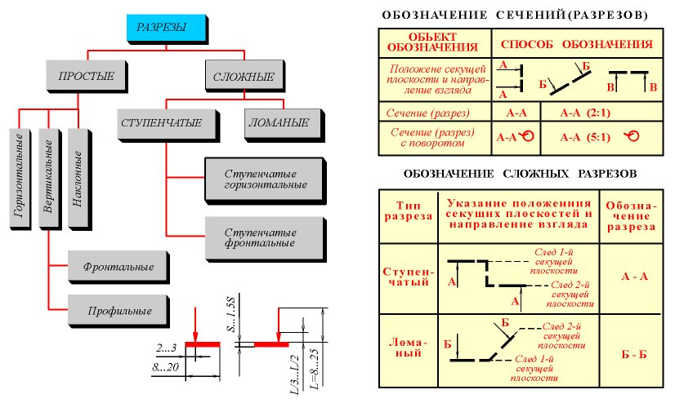
Qirqimlar
Oddiy
Murakkab
Pog`onasimon
Siniq
Gorizontal pog`onasimon
Frontal pog`onasimon
Frontal
Profil
Qiya
gorizontal
vertikal

5.2-rasm. Chizmada qo`llaniladigan qirqim turlari

Belgilanayotgan obyekt | Belgilash usuli
Kesuvchi
tekislik
yo`nalishi
Kesim  (qirqim) | A-A A-A (2:1)
Burilgan kesim  (qirqim) | A-A A-A (5:1)

3.10-rasm. Kesim va qirqimlarni belgilanishi

Qirqim turlari | Kesuvchi tekislikning vaziyati | qirqimning
Pog`onasimon | Birinchi kesuchi tekislik izi ikkinchi kesuvchi tekislik izi | A-A
Siniq | ikkinchi kesuvchi  B  B  tekislik izi  birinchi kesuvchi  tekislik izi | A-A

5.3-rasm. Murakkab qirqimlarning belgilanishi

Agar kesuvchi tekisliklar kesishuvchan bo`lsa siniq qirqim hosil bo`ladi.
Agar qirqim buyumning balandligi yoki uzunligi bo`ylab berilsa, bo`ylama qirqim deyiladi (3.13-rasm).
Agar kesuvchi tekisliklar buyumning balandligi yoki uzunligiga perpendikulyar yo`nalgan bo`lsa, hosil bo`lgan qirqim ko`ndalang qirqim deyiladi (3.13-rasm).
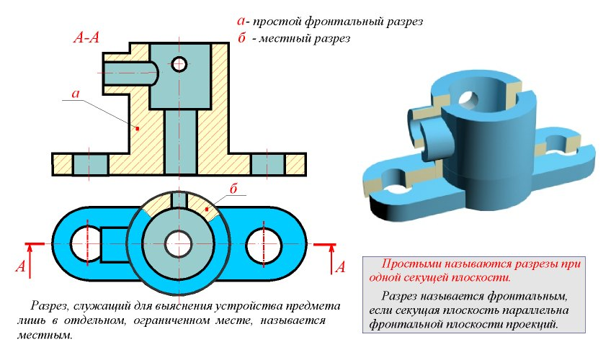

b
Bitta kesuvchi tekislik yordamida bajarilgan qirqim oddiy qirqim deyiladi.

Agar kesuvchi tekislik frontal proyeksiya tekisligiga parallel bo`lsa, qirqim frontal qirqim deyiladi. Buyumning ayrim, chegaralangan bir qismini ko`rsatish uchun berilgan qirqim mahalliy qirqim deyiladi.

5.4-rasm. Oddiy frontal qirqim

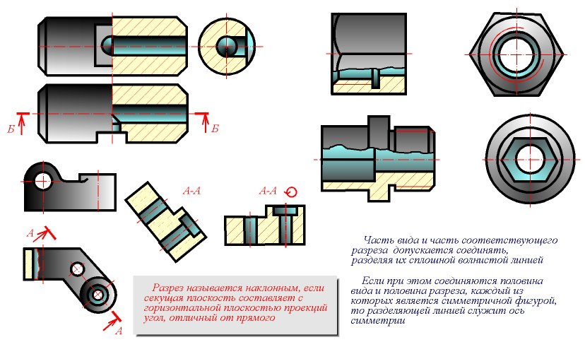
Agar kesuvchi tekislik gorizontal proyeksiya tedisligi bilan ma`lum bir burchak tashkil qilsa, qirqim qiya qirqim deyiladi.
Qirqim va ko`rinishlarning bir qismi, tutash to`lqin chiziq bilan ajratilgan holda, birlashtirilishi mumkin.
Simmetrik shakllar yarim qirqim va yarim ko`rinishh holiday birlashtirilsa, ularni simmetriya o`qi ajratib turadi.

B
B

5.5-rasm. Qiya qirqim, ko`rinish va qirqimlarning birgalikdagi tasvirlanishi.

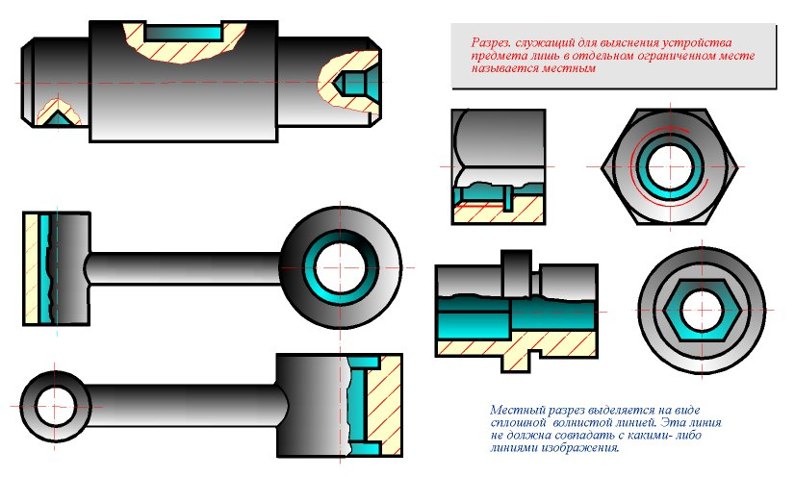
Mahalliy qirqim tutash to`lqin chiziq bilan belgilanadi.

5.6-rasm. Mahalliy qirqimlarning belgilanishi chizmada belgilanishi.

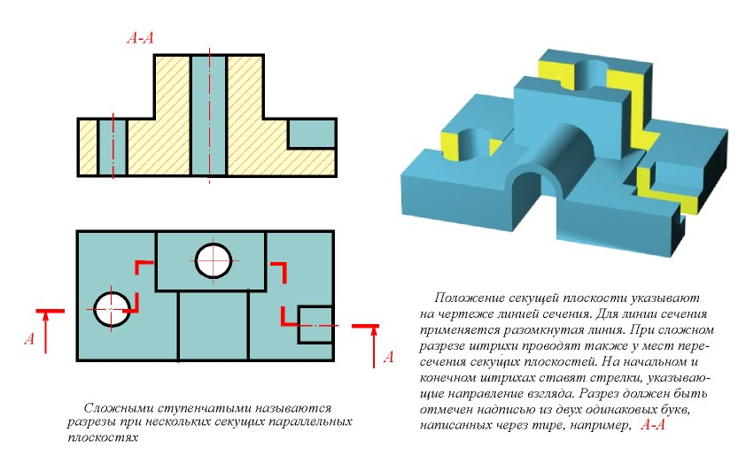
O`zaro parallel kesuvchi tekisliklar yordamida hosil qilingan qirqim murakkab pog`onasimon qirqim deyiladi.
5.7-rasm. Murakkab frontal pog`onasimon qirqim.

Kesuvchi tekislikning vaziyati, qarash (nigoh) yonalishi va qirqim 3.10-rasmda keltirilgan jadvalga asosan belgilanadi. Quyidagi uchta shart bajarilsa, kesuvchi tekislik vaziyati ko`rsatilmaydi va qirqim yozuv bilan belgilanmaydi:
- kesuvchi tekislik buyumning simmetriya tekisligi bilan ustma-ust tushadi.;
- qirqim tegishli tasvir bilan bevosita proyeksiya bog`liqlikda joylashadi;
- qirqim frontal, gorizontal yoki profil qirqim bo`ladi.
Vertikal qirqim (frontal va profil proyeksiya tekisliklariga parallel bo`lmagan holda) hamda qiya qirqimlarni burib bajarish ruxsat etiladi. Bu holda “burilgan” belgisi qo`yiladi.
Gorizontal, frontal va profil qirqimlar asosiy ko`rinishlarda tasvirlanishi mumkin.
Mahalliy qirqimlar ko`rinishda tutash to`lqin chiziq bilan ajratiladi. Bu chuzuqlar tasvirning boshqa chiziqlar bilan ustma-ust tutashmasligi kerak. Qirqim va ko`rinish birgalikda tasvirlanishi mumkin. Bu holda ular o`zaro tutash to`lqin chiziq bilan ajratiladi. Bu chiziq ham tasvirning boshqa chiziqlari bilan ustma-ust tushmasligi zarur.
Agar yarim qirqim hamda yarim ko`rinish birlashsa va ularning har biri simmetrik shakl bo`lsa, ajratuvchi chiziq vazifasini simmetriya o`qi bajaradi. Agar tasvirning biror chizig`i simmetriya o`qi bilan ustma-ust tushsa (masalan, qobirg`a), yarim qirqimni yarim ko`rinish bilan birlashtirib bo`lmaydi. Bu holda ko`rinishning katta qismi qirqimning kichik qismi bilan birlashtiriladi yoki aksincha. Qirqim va ko`rinish birgalikda tasvirlangan holda, qirqim simmetriya o`qining o`ng tomonida joylashadi.
Turli kesuvchi tekisliklar yordamida hosil qilingan kesim shakllari bir biridan hech qanday chiziqlar bilan ajratilmaydi. Murakkab pog`onasimon qirqim asosiy ko`rinishlarining birida chizilishi yoki chizmaning istalgan joyiga olib chiqib tasvirlanishi mumkin. Siniq qirqimlarda kesuvchi tekisliklar bitta tekislik bilan jipslashgunga qadar, shartli ravishda, buriladi. Bu holda burilish yo`nalishi qarash yo`nalishi bilan ustma-ust tushishi shart emas. Agar jipslangan tekislik asosiy proeksiya tekisliklaridan biriga parallel bo`lsa, siniq qirqimni shu asosiy ko`rinishda tasvirlash mumkin. Pog`onasimon qirqimni siniq qirqim bilan bitta murakkab qirqim ko`rinishida tasvirlash mumkin.

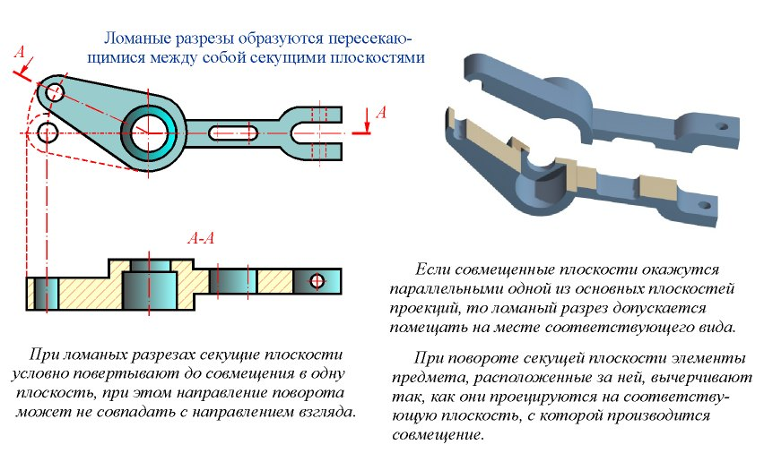

5.8-rasm. Murakkab siniq qirqim.

Siniq qirqimlar o`zqro kesishuvchi tekisliklar yordamida hosil qilinadi.

CHIZMALARNI CHIZISHDAGI SODDALASHTIRISHLAR
VA SHARTLI BELGILASHLAR

Chizmalarni soddalashtirish uchun ularni chizishda turli shartlilik va soddalashtirishlardan foydalaniladi.Chizmada tasvirlar (ko`rinish, qirqim va kesim)ning soni eng kam bo`lishi, ammo chizmaning to`la, tushunarli, aniq bo`lishini ta'minlashi kerak. Chizmalardagi shartli belgi va yozuvlar standart talablarga muvofiq bo`lishi lozim. Chizmada quyidagi shartlilik va soddalashtirishlar qo`llaniladi:
1. Diametr belgisi silindr va konus shaklidagi sodda detallarni bitta ko`rinishda tasvirlashga imkon beradi.
2. Chizmadagi kvadratning o`lchamlari (shu jumladan, kvadrat teshiklarning o`lchamlari ham) P belgi bilan ko`rsatiladi. Agar kvadrat sterjen yoki kvadrat teshikning yoni chizmada bittagina tasvirda berilgan bo`lsa, kvadrat tekisligini ko`rsatish uchun unga ingichka diagonallar chizish tavsiya etiladi Kvadrat ikkita tasvirda berilgan hollarda ham diagonallar chizishga ruxsat etiladi.

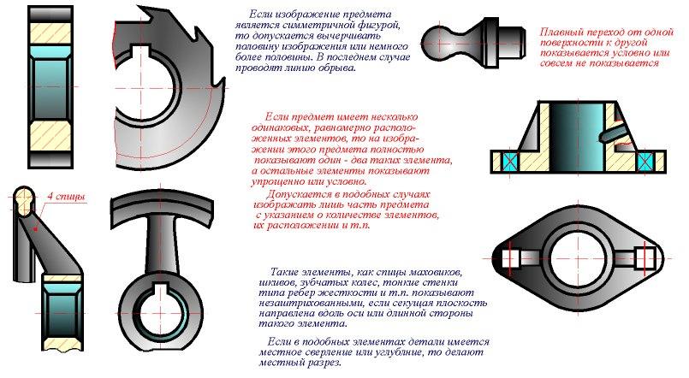

Agar predmetning tasviri simmetrik bo`lsa, tasvirning yarmi yoki yarmidan ko`prog`ini chizish ruhsat etiladi.

Agar predmet bir necha miqdordagi bir hil, bir tekis joylashgan elementlarga ega bo`lsa, bu predmetning chizmasida shunday elementlarning bitta yoki ikkitasi to`liq tasvirlanadi. Qolganlari shartli yoki soddalashtirilgan holda chiziladi.

Maxovik spisalari, shkivlar, tishli g`ildiraklar va shunga o`xshashlar, kesuvchi tekislik o`q bo`ylab yoki elementning uzun tomoni bo`ylab yo`nalgan bo`lsa, shtrixlanmay ko`rsatiladi. Agar bunday elementlarda mahalliy parmalash yoki chuqur o`yolgan hollar bo`lsa, mahalliy qirqim o`tkaziladi.

Bir sirtdan ikkinchi sirtga silliq o`tishlik shartli ko`satiladi yoki umuman ko`rsatilmaydi.

5.9-rasm. Bir hil, tekis joylashgan bir necha elementlarga ega detallarni shartli yoki soddalashtirilgan holdagi tasviri.

3. Ko`ndalang kesimi o`zgarmaydigan uzun detallar tasvirining uzunligini qishartirish uchun tasvir uzib ko`rsatilishi mumkin. Agar detalda bir necha bir xil baravar joylashgan elementlar, masalan, teshiklar bo`lsa, ulardan bittasini chizib, sonini ko`rsatish, boshqalarining o`rnini esa markaz chiziqlari bilan shartli tasvirlash mumkin.
Ba'zi detallarni, masalan, ponasimon shponka chizmasini chizishda uning sirtlaridan birining ikkinchisiga nisbatan qiyaligi q i y a l i k tarzida ifoda qilinadi. Masalan, 1:5 nisbatga mos qiyalikni chizish uchun gorizontal to`g`ri chiziqda, A nuqtadan boshlab birbiriga teng ixtiyoriy uzunlikdagi beshta kesma ajratamiz. Hosil bo`lgan B nuqtadan perpendikulyar o`tkazib, bu perpendikulyarlarda AB kesmaning beshdan biriga teng bo`lgan BV kesmani ajratamiz. A va V nuqtalarni tutashtirsak, AV kesmaga Nisbatan 1:5 nisbatda og`ma joylashgan AV kesmani hosil qilamiz. 1:5 nisbatga mos chizmani nisbati 5 ga teng bo`lgan ikkita kesmani bir-biriga perpendikulyar qilib o`tkazish yo`li bilan chizish ham mumkin. Qiyaliklarni prosentlarda ham ifodalash mumkin. Masalan, 10 % ga mos qiyalikni chizish uchun AV=100 mm uzunlikda gorizontal kesma, vertikal yo`nalishda esa BV=10 mm uzunlikdagi kesma chiziladi va bu kesmaning uchlari to`g`ri chiziq bilan tutashtiriladi. Hosil bo`lgan AV kesma AB kesmaga nisbatan 10:100, ya'ni 10 % yoki 1:10 qiyalikda joylashgan.
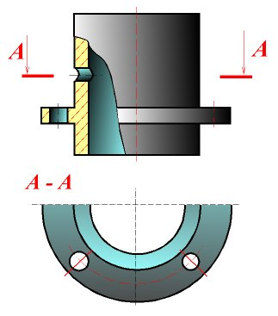

5.10-rasm. Chizmalarni chizishda uchraydigan soddalashtirish va shartli belgilashlarga misollar.

Konus asoslarining diametrlari orasidagi ayirmaning shu konus o`qi (balandligi) ga nisbati konuslik deb ataladi. Agar kesik konus asoslarining diametrlari 60 va 55 mm va konusning balandligi 80 mm bo`lsa, konuslik quyidagiga teng bo`ladi: 1:5 nisbatga mos konuslikni chizib, uni 1:5 qiyalik bilan taqqoslaylik. Bu maqsadda konus o`qining ikkala tomoniga uzunligi 5 mm bo`lgan kesmalar o`tkazish, ya'ni 10 mm ga teng bo`lgan diametr chizib, 50 mm uzunlikni esa o`zgarishsiz qoldiramiz. Shunday qilib, agar konus kesik konus bo`lmasa, konuslik asos diametrining konus balandligiga nisbati yordamida ifodalanadi.

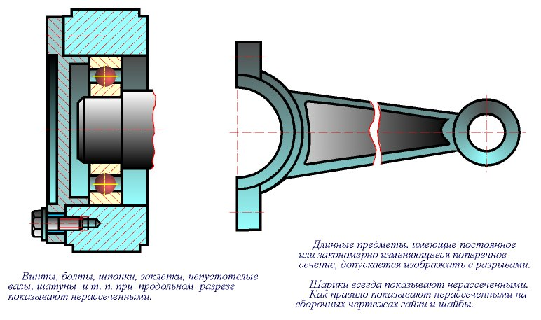

Vint, bolt, shponka, parchin mix, yaxlit val, shatun va shunga o`xshash elementlar bo`ylama qirqimda qirqilmagan hollarda tasvirlanadi.

O`zgaruvchan ko`ndalang kesimli uzun predmetlarni uzib ko`rsatishga ruxsat etiladi.

Shariklar koimo qirqilmagan holda chiziladi.

Yig`ma chizmalarda gayka va shaybalar qirqilmagan holda chiziladi.

5.11-rasm. Qirqim berilganda qirqilmay tasvirlanadigan elementlar

Agar predmet bir nechta bir hil, bir tekis joylashgan elementlarga ega bo`lsa, bir predmetning chizmasida shuday elementlarning bitta yoki ikkitasi to`liq tasvirlanadi, qolganlari sharli yoki soddalashtirilgan holda chiziladi (5.9-rasm). Bunday hollarda ushbu buyumning bir qismi tasvirlanadi (5.9-rasm), elementlar soni, ularning joylashishi ko`rsatiladi. Korinish va qirqimlarda sirtlarning kesishish chiziqlarini, ularning aniq qurilishi talab etilmasa, soddalashtirib chizish ruxsat etiladi. Masalan, lekalo egri chiziqlarinig o`rniga aylana yoylari va to`g`ri chiziqlar o`tkaziladi. Bir sirtdan ikkinchi sirtga o`tish ingichka tutash chiziq bilan shartli ravishda ko`rsatiladi yoki umuman ko`rsatilmaydi (5.9-rasm).
Bolt, vunt, shpilka, parchi mix, shponka, g`ovak bo`lmagan val shpindel, shatun, dasta va boshqa shunga o`xshash detallar bo`ylama qirqimda kesilmagan holda ko`rsatiladi.
Shariklar doimo kesilmagan holda ko`rsatiladi. Odatda, gayka va shaybalar ham yig`ma chizmalarda kesilmagan holda tasvirlanadi (5.10-rasm). Tishli g`ildirak, maxovik spisalari, bikrlik qobirg`alari turidagi yupqa devorlar, kesuvchi tekislik shu elementning uzun tomoni yoki o`qi bo`ylab o`tsa, chizmaning yaqqolligini orttirish maqsadida, shtrixlanmay chiziladi (5.9-rasm). Agar detalning bunday elementlarida o`yiq yoki chuqurchalar bo`lsa, elementning qo`shimcha mahalliy qirqim bajariladi (5.9-rasm).
Kichik miqdordagi konuslik va qiyaliklarni kattalashtirib chizishga ruxsat etiladi. Qiyalik va konuslik aniq ko`zga tashlanmaydigan tasvirlarda, elementning kichik o`lchamiga yoki konusning kichikasosiga mos faqat bitta chiziq o`tkaziladi (5.9-rasm). Agar buyumning tasviri simmetrik shakl bo`lsa, tasvirning yarmidan ko`prog`ini, chizishga ruxsat etiladi. Tasvirning yarmidan ko`prog`i chizilgan holda uzish chiziqlari o`tkaziladi. Chizmada tekis sirtlarni ko`rsatish uchun, ularning ustidan dioganal o`tkaziladi; dioganal ingichka tutash chiziq yordamida chiziladi. Doimiy yoki o`zgaruvchan ko`ndalang kesimli (sterjen, val, shatun, prokatlar va shunga o`xshash narsalar), uzun predmetlar (yoki ularning elementlari) ni uzib ko`rsatish ruxsat etiladi (5.11-rasm).
Aylanma flanesda joylashgan teshiklar kesuvchi tekisliklar bilan kesib o`tilmagan holda ularni qirqimda ko`rsatish ruxsat etiladi.

Asosiy adabiyotlar
1. Harvey Willard Miller. Descriptive Geometry. London, 2013. - 149 pages.
2. William Griswold Smith. Practical Descriptive Geometry. London. 2013. - 257 pages.
3. Azimov T.D. Chizma geometriya fanidan ma’ruzalar matni. O’quv qo’llanma –T.: TDTU, 2005. - 155 b.
4. Murodov Sh. va boshqalar. Chizma geometriya. Oliy o’quv yurtlari uchun darslik. -T.: ”O’qituvchi”, 2008. - 260 b.
5. L. Xeyfes «Инженерная компьютерная графика» СПБ: БХБ. - Петербург.: 2005.

